Государственное бюджетное общеобразовательное учреждение Свердловской области, реализующее адаптированные основные общеобразовательные программы, «Центр психолого-медико-социального сопровождения «Речевой центр»

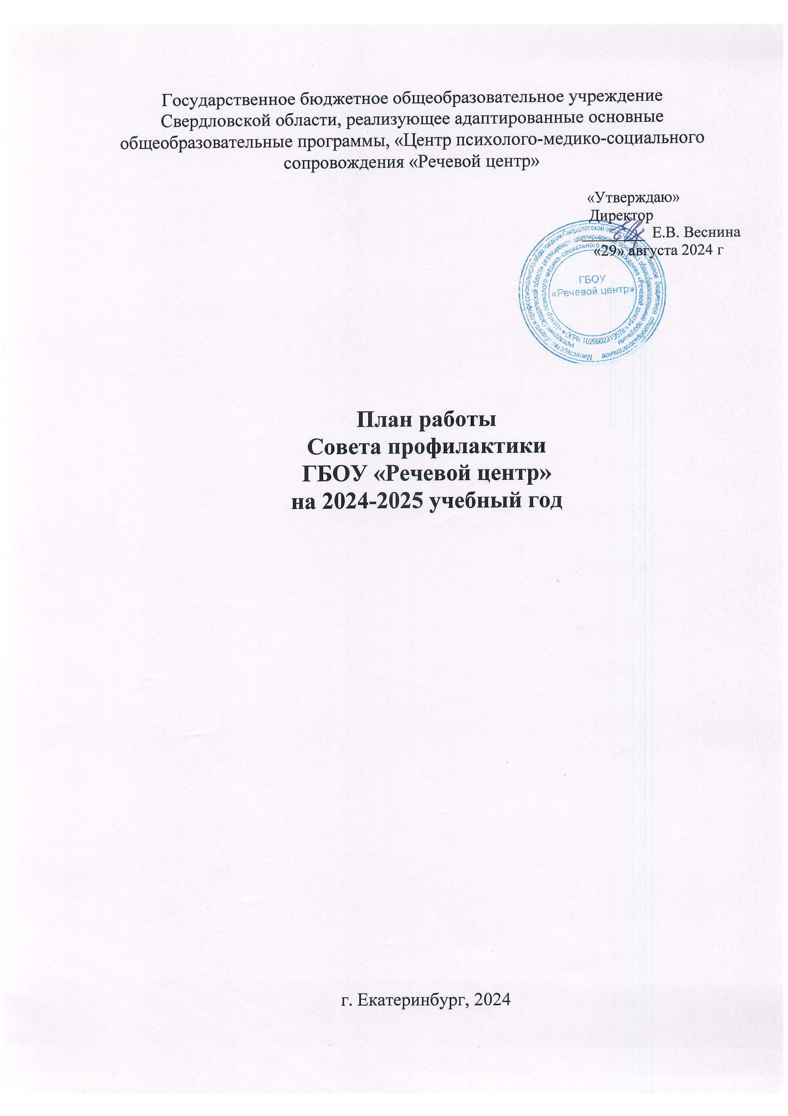

«Утверждаю»

Директор

Е.В. Веснина

«29» августа 2024 г

План работы

Совета профилактики

ГБОУ «Речевой центр»  
на 2024-2025 учебный год

г. Екатеринбург, 2024

**Цель работы Совета профилактики:** предупреждение противоправного поведения

обучающихся школы, а также создание условий для получения качественного образования, организация регулярной работы Федерального Закона “Об основах системы профилактики правонарушений несовершеннолетних”, других нормативно-правовых актов в части предупреждения негативных проявлений в детской и подростковой среде.

ими полноценного по выполнению безнадзорности и

**Задачи:**

* организация взаимодействия социально-педагогических и прочих структур в решении проблем несовершеннолетних;
* создание условий для успешной социальной адаптации несовершеннолетних, раскрытие их творческого потенциала и жизненного самоопределения;

- организация социального патронажа детей и подростков и (или) их семей, рассматриваемых на заседании Совета;

* обеспечение целенаправленного педагогического, психологического, правового влияния на поведение и деятельность детей и подростков образовательного учреждения.

**Направления деятельности:**

-работа с несовершеннолетними;

-работа с педагогическим коллективом;

-работа с родителями;

-взаимодействие с различными органами и учреждениями системы профилактики

|  |  |  |  |
| --- | --- | --- | --- |
| № | Мероприятия | Сроки | Ответственные |
| 1 | Формирование и ведение картотеки учащихся и их семей, состоящих на различных видах учета | Сентябрь-май | Социальный педагог |
| 2 | Вовлечение учащихся во внеурочную деятельность и дополнительное образование | Сентябрь-май | Классные руководители, руководители кружков |
| 3 | Просветительские мероприятия по ПДД, антитеррору, пожарной безопасности | Ежеквартально | Классные  руководители,  Зам. директора по УВР |
| 4 | Мониторинг посещаемости | Ежедневно | Классные  руководители,  Зам. директора по УВР |
| 5 | Индивидуальные, профилактические, просветительские беседы с обучающимися | По  необходимости | Члены совета, классные руководители, родители |
| 6 | Профилактические мероприятия, в рамках «Всероссийского дня правовой помощи детям» | Ноябрь | Заместитель директора по УВР |
| 7 | Обследование условий жизни учащихся находящихся под опекой и попечительством, неблагополучных семей, и семей, состоящих на учете в категории ТЖС | По необходимости | Педагог-психолог, зам директора по УВР, классные руководители |

|  |  |  |  |
| --- | --- | --- | --- |
| 8 | Проф. мероприятия, в рамках всемирного дня борьбы со СПИДом | Декабрь | Педиатр, социальный педагог  кл. руководители, |
| 9 | Обсуждение поведения и успеваемости учащихся | По  необходимости | Члены совета, Классные руководители, родители |
| 10 | Общешкольные и классные родительские собрания | 1 раз в четверть | Классные  руководители, администрация школы |
| 11 | Реализация профилактических мероприятий в рамках месячника «ЗОЖ» | Январь | Классные руководители, социальный педагог |
| 12 | Реализация профилактических мероприятий в рамках месячника военно­-патриотического воспитания | Февраль | Классные  руководители, руководитель музея |
| 13 | Рекомендации для педагогов и родителей «Профилактика агрессивного поведения подростков» | В течение года | Классные руководители,  Заместитель директора по УВР, педагог-психолог |
| 14 | Проведение единого Дня профилактики | Март | Зам. директора по  УВР, педагоги- психологи, социальный педагог |
| 15 | Реализация профилактических мероприятий в рамках месячника нравственного воспитания | Март | Педагоги школы |
| 16 | Оказание социально-правовой поддержки и помощи семьям и детям состоящих на различных видах учетов | В течение года | Члены совета |
| 17 | Посещение уроков, внеурочных занятий и кружков | В течение года | Члены совета |

|  |  |  |  |
| --- | --- | --- | --- |
| 18 | Классные часы по профилактике правонарушений и формированию ЗОЖ. | В течение года, по плану кл рук- ля | Классные руководители |
| 19 | Реализация профилактических мероприятий в рамках месячника семейного воспитания | Апрель | Педагоги школы |
| 20 | Профилактическая беседа «Роль семьи в профилактике преступлений и правонарушений н/л» с родителями детей, состоящими на различных видах учета. | Апрель | Классные  руководители, Инспектор ПДН, социальный педагог |
| 21 | Реализация мероприятий в рамках месячника профориентации | Май | Классные руководители |
| 22 | Анализ работы Совета профилактики за 2023-2024 учебный год | Май | Члены совета, педагоги школы |
| 23 | Итоговые родительские собрания с проведением инструктажа по ТБ и обязанностей родителей на летний каникулярный период | Май | Классные  руководители, инспектор ПДН Зам директора по УВР |
| 24 | Сбор и обобщение информации о занятости учащихся, состоящих на учёте в ТКДН и ЗП, ПДН и ВШУ в дни летних каникул. | Май-август | Социальный педагог |
| 25 | Индивидуальные консультации для родителей специалистами школы | По  необходимости | Классные  руководители, Администрация школы |
| 26 | Составление плана работы Совета на 2024-2025 учебный год. | Август | Председатель СП |
| 27 | Сбор предварительной информации об устройстве выпускников 9 | Июнь - август | Классные руководители выпускных классов, социальный педагог |